IDZIEMY DO ZOO
- „Gimnastyka smyka” – wykonaj ćwiczenia według instrukcji w filmie.
https://www.youtube.com/watch?v=Zg7pCZOtMXo
2. Liczymy sylaby – zabawa dydaktyczna. Popatrz na poniższe obrazki, czy wiesz co one przedstawiają? A teraz pobawcie się z rodzicami lub rodzeństwem w naszą zabawę. Macie dwie możliwości:
- Podziel nazwy obrazków na sylaby i powiedz ile jest sylab w każdej nazwie (np. osa: o – sa – 2 sylaby, itd.)
- Wytnij poniższe koło i obrazki. Obrazki umieść w kole, następnie przygotuj spinner. Następnie zakręć, spinner pokaże Tobie 3 obrazki, których nazwy należy podzielić na sylaby i policz ile ukryło się sylab w wyrazie.
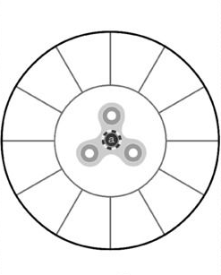
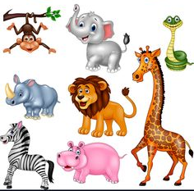

- „Idziemy do zoo” – posłuchaj dziś jeszcze raz piosenkę, spróbuj ją zaśpiewać.
https://www.youtube.com/watch?v=imoS6Wkr04w

4. „Wąż” – prezentacja multimedialna, omówienie budowy i wyglądu węży oraz odgłosów.
https://www.youtube.com/watch?v=Cvg7zLTqV_g
- Jak wygląda wąż?
- Jak porusza się wąż?
- Jaki dźwięk wydaje wąż?
- Jak wygląda skóra węża?

5. „Rytmy” – kolorowanie wg określonego kodu. Karta pracy.
Przygotuj 2 kolory kredek i pokoloruj węża na zmianę tymi kolorami.
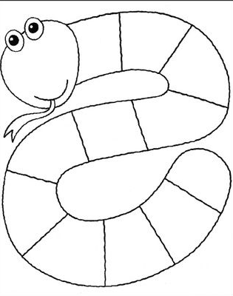

6. „Ułóż tak samo” – układanie ciągów klocków dwu-trzykolorowych z pamięci po zaprezentowaniu przez rodzica.

7. „Wąż” lepienie węży z plasteliny – ćwiczenia manualne.

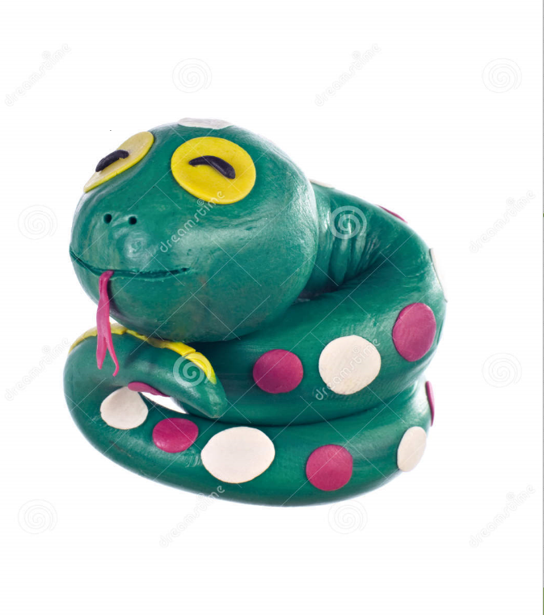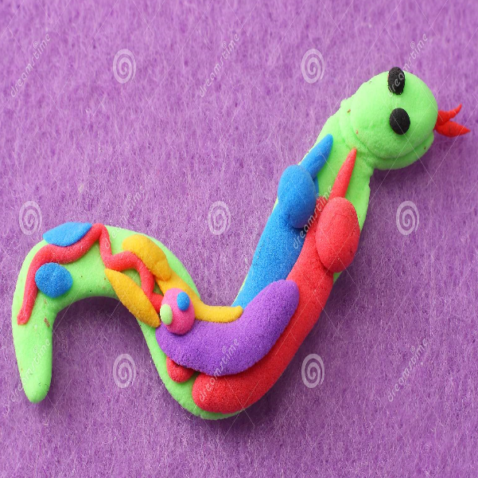

Miłego dnia

